Mini Workshop: Sketch kiến trúc MAS cho bài toán thực tế
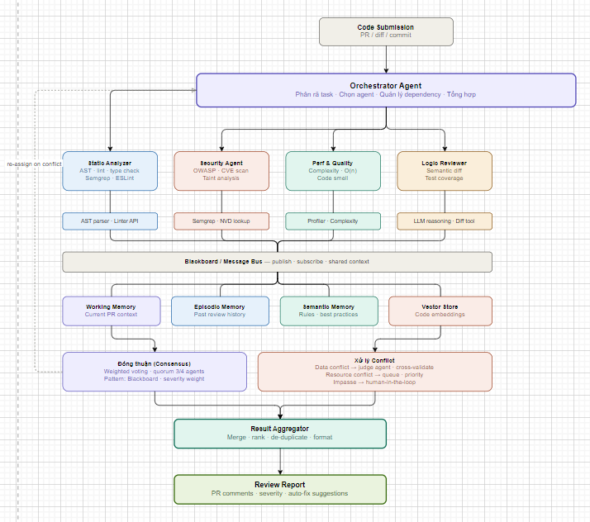

Agents & vai trò
Orchestrator Agent — não điều phối trung tâm. Nhận PR diff, phân tách task, giao việc cho specialist agents, thu gom kết quả, giải quyết conflict.
4 specialist agents chạy song song:
- Static Analyzer — AST parsing, lint, type checking (ESLint, Pylint, Semgrep)
- Security Agent — OWASP Top 10, CVE lookup, taint analysis cho injection/XSS
- Perf & Quality — complexity O(n), code smell, cyclomatic complexity
- Logic Reviewer — semantic diff, business logic correctness, test coverage gap

Memory:
Loại | Dùng cho
Working Memory | Context của PR hiện tại (in-session)
Episodic Memory | Lịch sử review trước, team patterns
Semantic Memory | Coding standards, security rules
Vector Store | Code embeddings để tìm similar patterns

Design Pattern: Blackboard
Phù hợp nhất vì:
• Agents không cần biết nhau — chỉ đọc/ghi lên shared blackboard (review context)
• Orchestrator đóng vai trò controller, quyết định agent nào kích hoạt tiếp
• Dễ thêm agent mới mà không phá vỡ hệ thống

Cơ chế đồng thuận
Weighted Voting theo severity: mỗi finding được agent gán severity (critical/high/medium/low) và confidence_score (0-1). Một finding được đưa vào report nếu:
- Quorum >= 3/4 agents xác nhận, hoặc
- 1 agent báo critical + confidence > 0.9 (security override)

Xử lý conflict
3 cấp độ leo thang:
- Tự động — Confidence scoring quyết định finding nào ưu tiên khi 2 agents bất đồng
- Orchestrator mediation — nếu conflict liên quan severity, Orchestrator re-assign cho agent thứ 3 làm trọng tài
- Human-in-the-loop — nếu impasse sau 2 vòng, flag cho human reviewer với đầy đủ evidence từ các agents

